Рекомендации психолога родителям пятиклассников!

1. Главное - абсолютное принятие ребенка со всеми его достоинствами и недостатками. Это залог взаимопонимания в доме.

2. Постарайтесь понять, с какими трудностями сталкивается ребенок при переходе из начальной школы в основную. Не отказывайте ребенку в помощи при подготовке домашнего задания, если он попросит. При этом не делайте ничего вместо ребенка, делайте вместе с ним, приучайте его к самостоятельности.

3. Помогите пятикласснику запомнить имена, отчества и фамилии классного
руководителя и учителей - предметников. Познакомьтесь лично с ними, установите контакт.

4. Не высказывайтесь негативно о школе, об учителях в присутствии ребенка, даже если вам кажется, что для этого есть повод. Постарайтесь разобраться в возникшей проблемной ситуации. Лучше, чтобы учитель был вашим союзником.

5. Обеспечьте своему ребенку соблюдение оптимального для этого возраста режима дня и удобное рабочее место дома.

6. Позаботьтесь о том, чтобы у вашего ребенка были друзья, товарищи из класса, приглашайте их в свой дом.

7. Создайте ребенку эмоциональный комфорт дома, научитесь правильно общаться с подростками.

8. Радуйтесь достижениям своего ребенка. Не позволяйте себе сравнивать его с другими детьми, давайте оценку не самому ребенку, а его поступкам.

9. Когда, откуда и в каком бы виде ни вернулся ваш ребенок домой, встречайте его с любовью.

Правила общения с ребенком
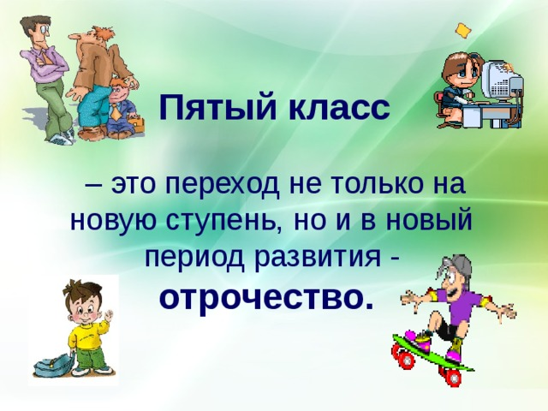
1. Можно выражать свое недовольство отдельными действиями ребенка, но не ребенком в целом.

2. Можно осуждать действия ребенка, но не его чувства, какими бы непозволительными они ни были.

3. Не требовать от ребенка невозможного или трудновыполнимого. Лучше посмотрите, что можно изменить в окружающей обстановке.

4. Недовольство действиями ребенка не должно быть постоянным, иначе оно перестает восприниматься.

5. Старайтесь не присваивать себе эмоциональные проблемы ребенка.

6. Позволяете ребенку встречаться с отрицательными последствиями своих действий (или бездействия). Тогда у него будет шанс повзрослеть.

7. Не вмешивайтесь в дело, которым занят ребенок, если он не просит помощи. Если ребенку трудно, и он готов принять вашу помощь, обязательно окажите ее.

8. Если ребенок вызывает у вас отрицательные переживания, сообщите ему об этом.

9. Чтобы избежать излишних проблем и конфликтов, соразмеряйте собственные ожидания с возможностями ребенка.

10. Постепенно, но неуклонно снимайте с себя ответственность за личные дела вашего ребенка, пусть он почувствует себя ответственным за их выполнение.

11. В своих чувствах говорите ребенку от первого лица. Сообщайте о себе, своих мыслях и чувствах, а не о нем и его поведении.

Школьный психолог
Голачева Наталья Ивановна

